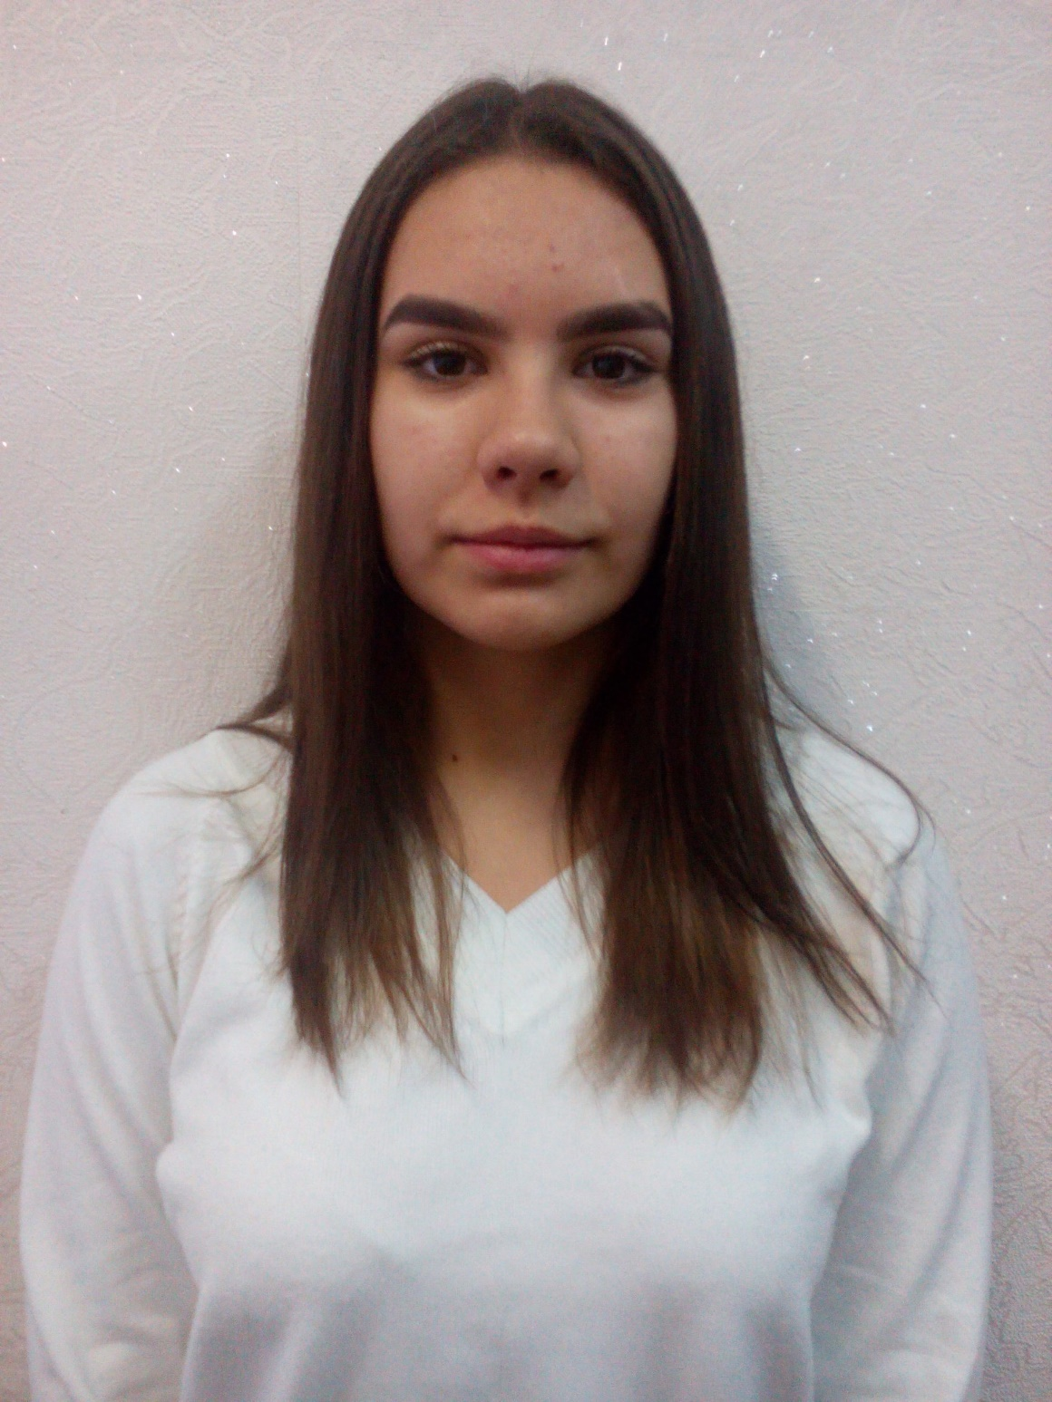
Президент школы
(2017/2018 учебный год)
Гуляева Валерия

